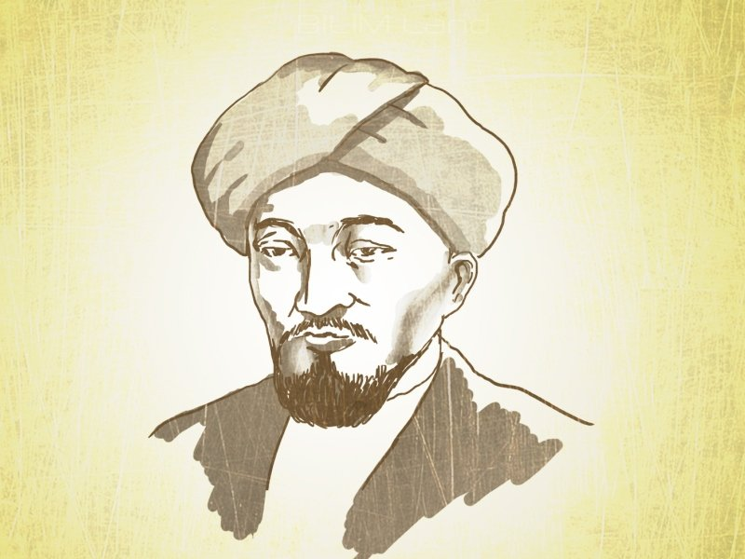

МЕЖДУНАРОДНА НАУЧНА КОНФЕРЕНЦИЯ
По повод 1 150-годишнинита
от рождението на философа енциклопедист и учител на Изтока
Абу Наср ал-Фараби

СОФИЙСКИ УНИВЕРСИТЕТ „СВ. КЛИМЕНТ ОХРИДСКИ“
Факултетът по класически и нови филологии
Научно-образователният и културен център „Ал-Фараби“ и
Катедрата по арабистика и семитология

Организират международна конференция на тема:
„Учените се обединяват – синергия между хуманитарни и естествени
науки в образованието и културата“
Място, време: гр. София, 12–14 октомври, 2020 г., Софийски университет „Св. Климент Охридски“, Ректорат
Основната цел на международния форум е да даде нов тласък на развитието на науката и образованието чрез нов прочит на творческото наследство на Абу Наср ал-Фараби от гледна точка на съвременния дебат и диалог между Изтока и Запада. Участниците във форума ще обсъдят актуални въпроси, свързани с интеграцията на науката и образованието, както и с тяхното развитие в съвременното общество и култура въз основа на симбиоза между новите технологии и класическите духовни постижения. Ще бъдат демонстрирани иновативни подходи към развитието на науката и обществото.
Основни тематични области:
- Наследството на ал-Фараби – източни и западни перцепции
- „Добродетелният град“ на ал-Фараби в миналото и настоящето
- „Класификация на науките“
- Религия, политика и наука

НАУЧЕН И ОРГАНИЗАЦИОНЕН КОМИТЕТ
Проф. д-р Мадлен Данова, Декан на Факултета по класически и нови филологии, Софийски университет „Св. Климент Охридски“ – председател на Научния и организационен комитет
Проф. д-р Симеон Евстатиев, Ръководител на Катедрата по арабистика и семитология, Факултет по класически и нови филологии, Софийски университет „Св. Климент Охридски“
Проф. д-р Иво Панов, Директор на Центъра за източни езици и култури, Софийски университет „Св. Климент Охридски“
Проф. дфн Пламен Макариев, Катедра „Философия“, Софийски университет „Св. Климент Охридски“
Проф. д-р Яна Топалова, Биологически факултет, Софийски университет „Св. Климент Охридски“
Виолета Добичина, Директор на Научно-образователен и културен център „Ал-Фараби“, Софийски университет „Св. Климент Охридски
Важни дати:
Срок за изпращане на заявка за участие (приложена по-долу): 10.05. 2020 г.
Можете да изтеглите заявката тук
Заявилите участие ще бъдат уведомени за решението на Научния и организационен комитет до 15.06.2020 г.
Срок за изпращане на докладите на одобрените участници: 20.09. 2020 г.
Докладите на участниците ще бъдат публикувани в специален сборник, след като бъдат рецензирани.
Програма на конференцията:
Конференцията ще се проведе в Ректората на Софийски университет „Св. Климент Охридски“. Подробна програма ще бъде изпратена до участниците след получаване на заявките за участие в събитието.
Работни езици и други въпроси:
Работните езици на конференцията са английски и руски.
Такса за правоучастие (включва разходи за публикуване на сборник с доклади, кафе-паузи, два обяда и коктейл за участниците):
За български граждани – 80 лв.; докторанти – 40 лв.; студенти – 20 лв., участници без доклад – 20 лв.
За чуждестранни участници – 80€; докторанти и студенти – 40€; без доклад – 40€
Таксата следва да бъде преведена с платежно нареждане на банкова сметка:
Софийски университет „Св. Климент Охридски“
БНБ–ЦУ София
BIC: BG52BNBG96613100174301
BIC:BNBGBGSD
В графата „Основание за плащане“ задължително да се посочи: Такса за участие в научна конференция, Център „Ал-Фараби“, ФКНФ
По въпроси от организационен характер участниците могат да се обръщат на имейла на организаторите:
kazakhcentersu@gmail.com

ИЗИСКВАНИЯ КЪМ ДОКЛАДИТЕ
Време за представяне на докладите – 15 минути.
Всеки доклад следва да включва абстракт и 5 ключови думи (за докладите на руски език тази информация се подава на руски и английски език, а за докладите на английски език – само на английски език). Абстрактът трябва да бъде един параграф, между 100 и 200 думи, като следва да обобщава целта, методите, резултата и изводите от доклада.
Максимален обем: 10 страници, включително таблици, фигури и използвана литература; междуредово разстояние – 1,5.
Page Setup: Top – 26 mm; Bottom – 20 mm; Left – 20 mm; Right – 20 mm; Paper Size – A4.
Заглавие: Font: Times New Roman; Size: 14 pt; Font style: Bold; Alignment: Centered; Effects: Capital letters; (следва 1 празен ред).
Академична длъжност, научна степен, име и фамилия на автора (съавторите): Font: Times New Roman; Size: 13 pt; Font style: Bold & Italic; Alignment: Centered.
Висше училище/Организация/Институция: Font: Times New Roman; Size: 13 pt; Font style: Bold & Italic, Alignment: Centered; (следва 1 празен ред).
Основен текст: Font: Times New Roman; Size: 12 pt; First line: 12 mm; Alignment: Justified; Spacing: 1,5 lines.
Подзаглавия в основния текст: Font: Times New Roman; Size: 12 pt; Font style: Bold; Alignment: Centered, (пред и след тях не се оставя празен ред).
Таблици, графики и фигури: Центрирани и номерирани отдясно с арабски цифри. Наименованията на таблиците, графиките и фигурите са центрирани, като на таблиците са над тях, а съответно на графиките и фигурите под тях.
Цитиране: Под линия, във възходящ ред, Footnote Text – 10 pt; Number format: 1, 2, …
Библиография: Следва да бъде представена по следния начин: фамилия на автора, първа буква от първото име, година на публикуването (в скоби), заглавие (италик), издателство и място на издаване, както и евентуално страница. Пример: Smith, D. (2008), The Cultural Foundations of Nations, Blackwell Publishing, Oxford, р.5.

